Protokoll från styrelsemöte med Fryksdalens biodlarförening

2022-11-28

Närvarande: Veronika Axelsson, Jean Berg, Anette Back Olsson, Rolf Gatback, Lena Broström och Frida Wallén.

1. Ordförande Jean Berg öppnade mötet.
2. Frida Wallén valdes till sekreterare.
3. Till kassör valdes Veronika Axelsson.
4. Beslutandes att ordförande och kassör tecknar firma var för sig.
5. Ordförande avslutade mötet.

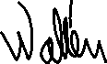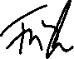

Ordförande: Jean Berg Sekreterare: Frida Wallén